Инструкция к ТЗ-13. Расчёт аварийного запаса для объектов ремонта. Часть 2.
Во второй части технического задания № 13 описаны: справочник статистики закупок и списаний ТМЦ из ПО «Галактика», коэффициент старения и нормативный ресурс между капитальными ремонтами в объектах ремонта, типовых объектах ремонта и ремонтных группах, обработка «Расчёт аварийных запасов ТМЦ» с пятью вкладками, документ «Аварийный запас ТМЦ», создание заказов на внутреннее потребление и отчёт по аварийным запасам.
1. Справочник статистики закупок и списаний ТМЦ из ПО «Галактика».
1.1. Справочник «Статистика закупки и списаний ТМЦ на ремонты ПО Галактика» находится в подсистеме «МТО», раздел «Складской учёт».
Рисунок 1.1.А
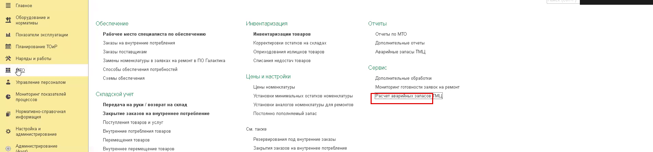
Структура данных справочника включает наименование, код, номенклатуру и номенклатуру ПО «Галактика». Справочник заполняется вручную через загрузчик из файла Excel по установленному формату: загрузка выполняется по кнопке «Загрузить из Excel».
Рисунок 1.1.Б
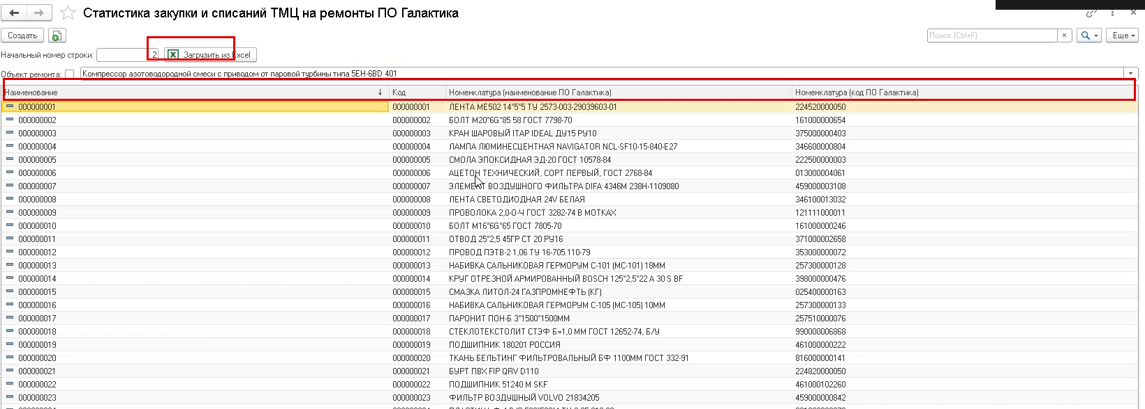
1.2. В элементе справочника хранятся расширенные данные по строке записи: год списания, номенклатура и её код в ПО «Галактика», срок поставки, нормализованная номенклатура, количество списаний, вид ремонта, объект ремонта в ТОиР и в «Галактике», подразделение-владелец, ремонтное подразделение, критичность и типовой объект ремонта.
Рисунок 1.2.А
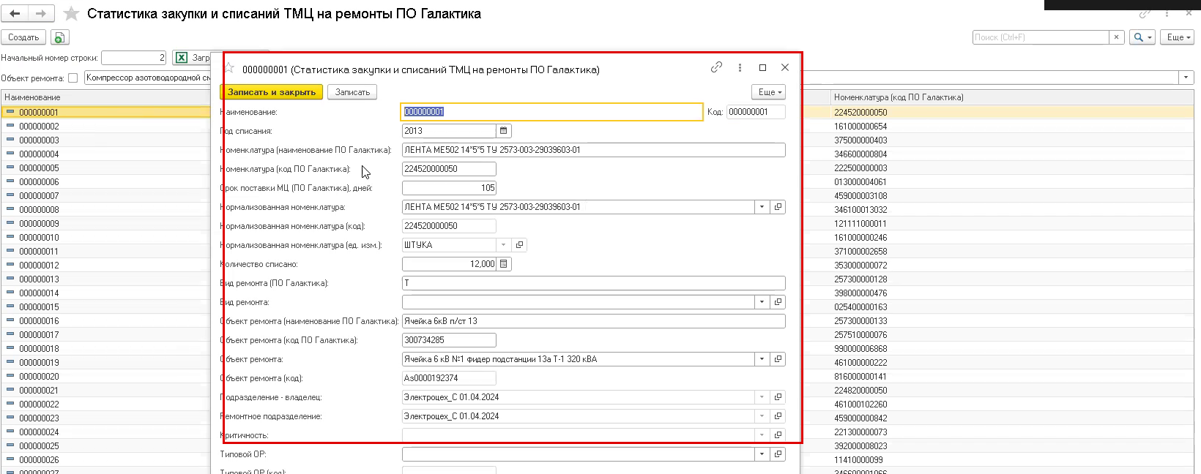
При работе с аварийными запасами система анализирует данные этого справочника вместе с актами о выполнении этапов работ в 1С:ТОиР.
2. Коэффициент старения и нормативный ресурс между капитальными ремонтами.
2.1. В карточке объекта ремонта на вкладке «Общие», в раскрывающемся блоке «Дополнительно», добавлены реквизиты «Нормативный ресурс ОР между КР, час.» и «Коэффициент старения ОР». Коэффициент старения задаётся числом в диапазоне от 0,3 до 1, нормативный ресурс не ограничен.
Рисунок 2.1.А
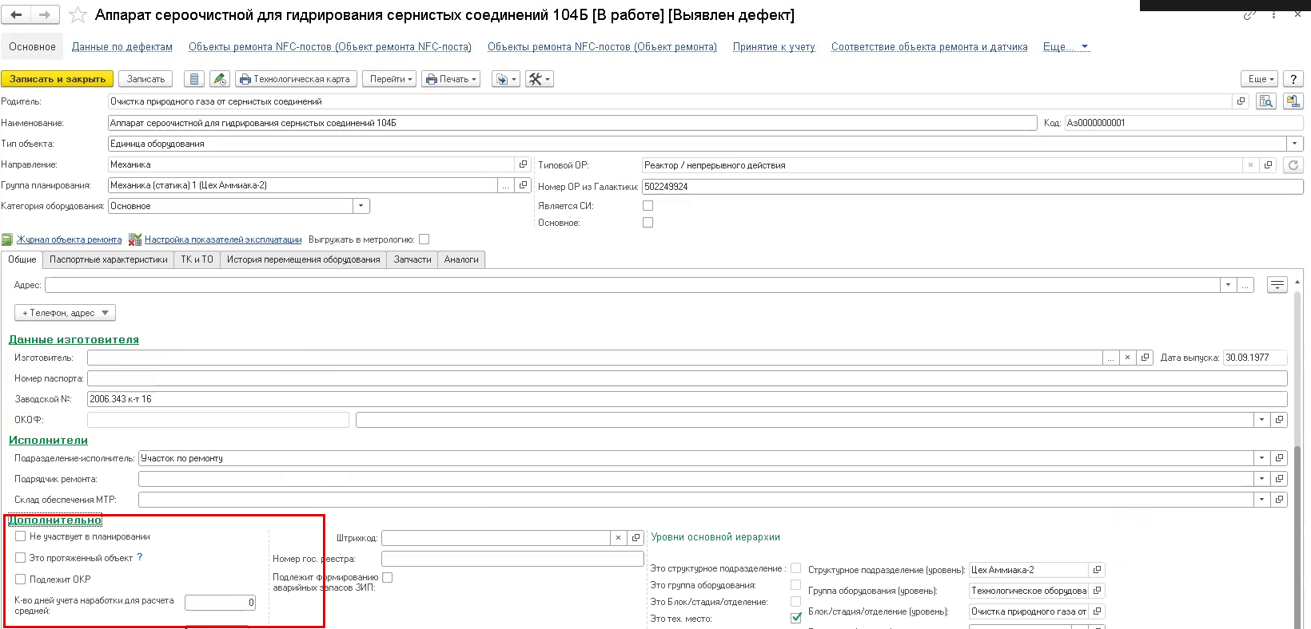
2.2. Аналогичные реквизиты добавлены в типовой объект ремонта на вкладку «Дополнительно».
Рисунок 2.2.А
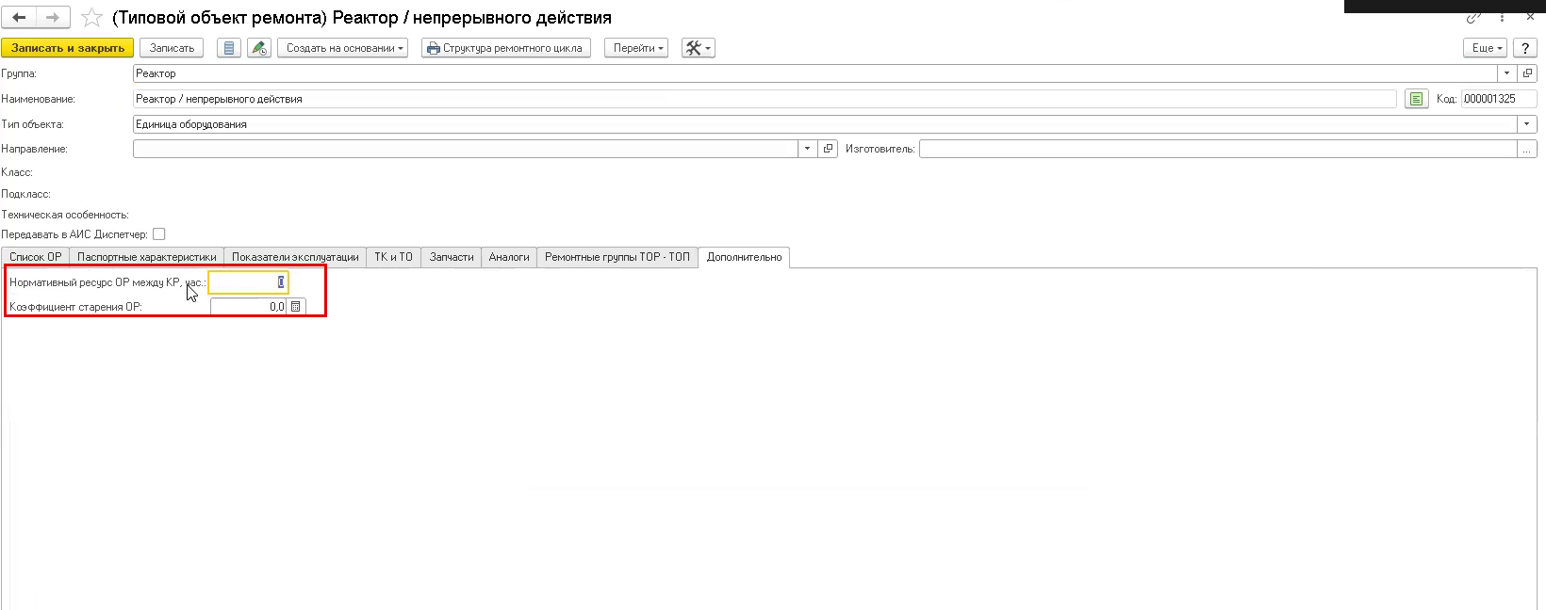
2.3. Справочник «Ремонтные группы» находится в подсистеме «Оборудование и нормативы». В элементе группы также заполняются нормативный ресурс между капитальными ремонтами и коэффициент старения.
Рисунок 2.3.А
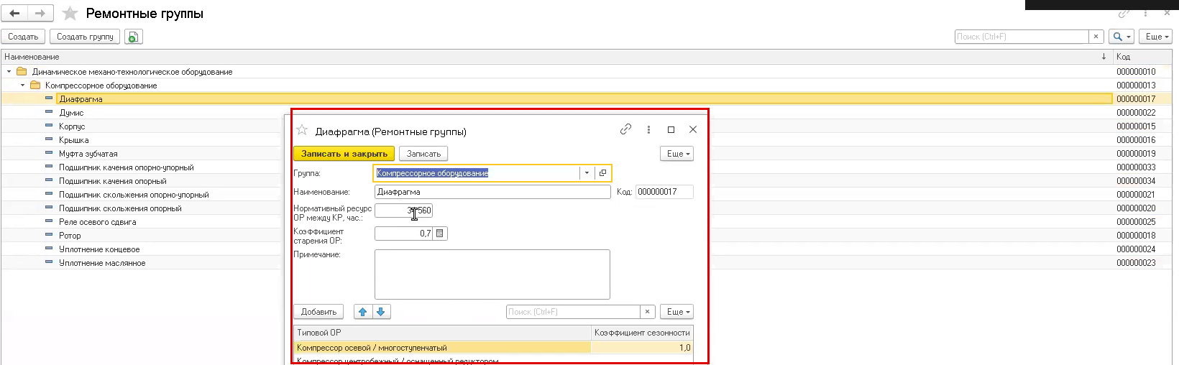
Пользователь открывает нужную ремонтную группу и заполняет оба реквизита вручную.
Рисунок 2.3.Б
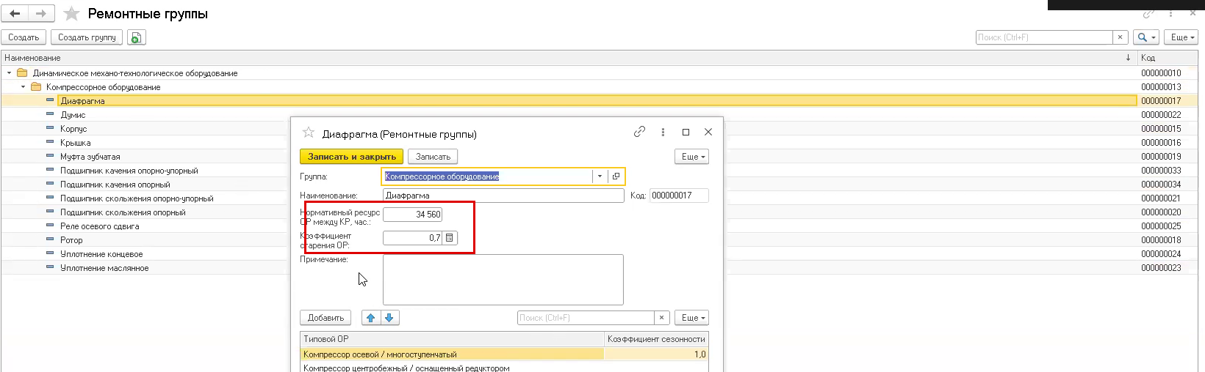
В табличную часть группы добавляются типовые объекты ремонта с указанием коэффициента сезонности. Коэффициент сезонности используется в формулах расчёта аварийного запаса.
Рисунок 2.3.В
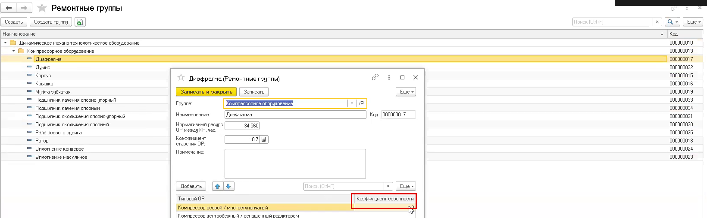
2.4. В типовом объекте ремонта значения можно задать вручную: они наследуются во все объекты ремонта, входящие в состав этого типового объекта ремонта.
Рисунок 2.4.А
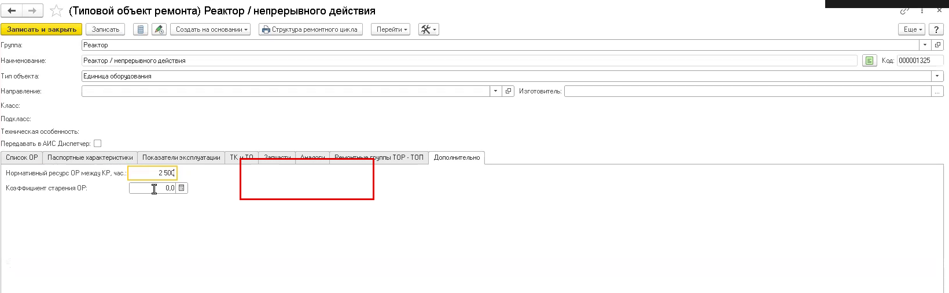
Важное ограничение: если в карточке объекта ремонта нормативный ресурс и коэффициент старения уже заполнены, значения из типового объекта ремонта их не перезаписывают. Перезапись происходит только при нулевых значениях в объекте ремонта. Пользователь может изменить значения в конкретном объекте ремонта вручную.
3. Обработка «Расчёт аварийных запасов ТМЦ».
3.1. Обработка находится в подсистеме «МТО», раздел «Сервис», пункт «Расчёт аварийных запасов ТМЦ». В ней пять вкладок: «Групповое заполнение реквизитов», «Состав ОР для формирования аварийных запасов», «Состав номенклатур для формирования аварийных запасов», «Статистика закупок и списаний ТМЦ по ОР с признаками "Аварийный запас"» и «Расчёт объёмов аварийных запасов ТМЦ».
Рисунок 3.1.А
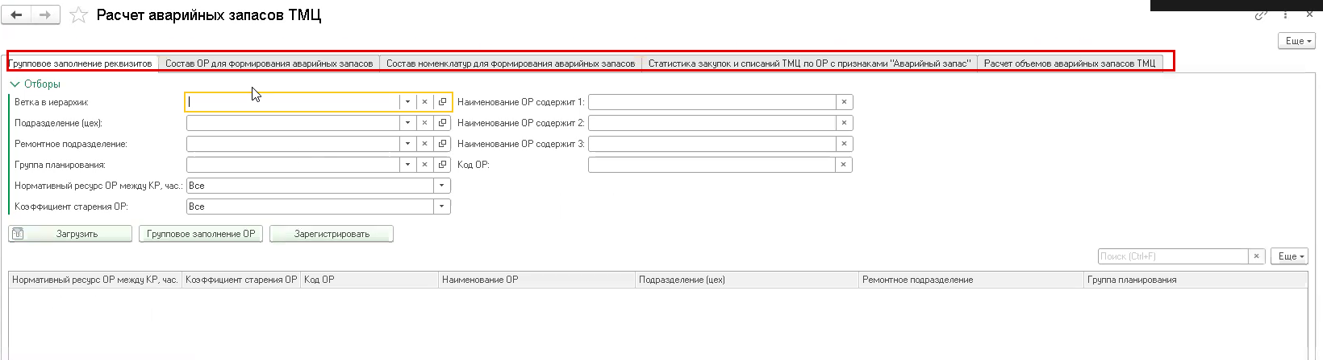
3.2. На вкладке «Групповое заполнение реквизитов» пользователь задаёт отборы: ветка в иерархии, подразделение (цех), ремонтное подразделение, группа планирования, наименование и код объекта ремонта, а также состояние реквизитов «Нормативный ресурс ОР между КР» и «Коэффициент старения ОР» (заполнен или не заполнен).
Рисунок 3.2.А
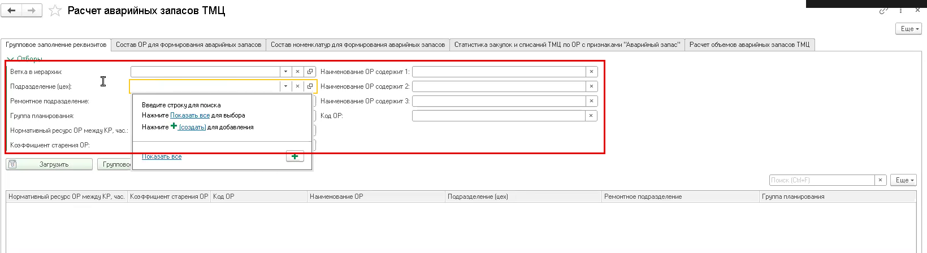
По нажатию кнопки «Загрузить» в табличную часть выводятся объекты ремонта с текущими значениями нормативного ресурса и коэффициента старения, кодом и наименованием объекта ремонта, подразделением, ремонтным подразделением и группой планирования.
Рисунок 3.2.Б
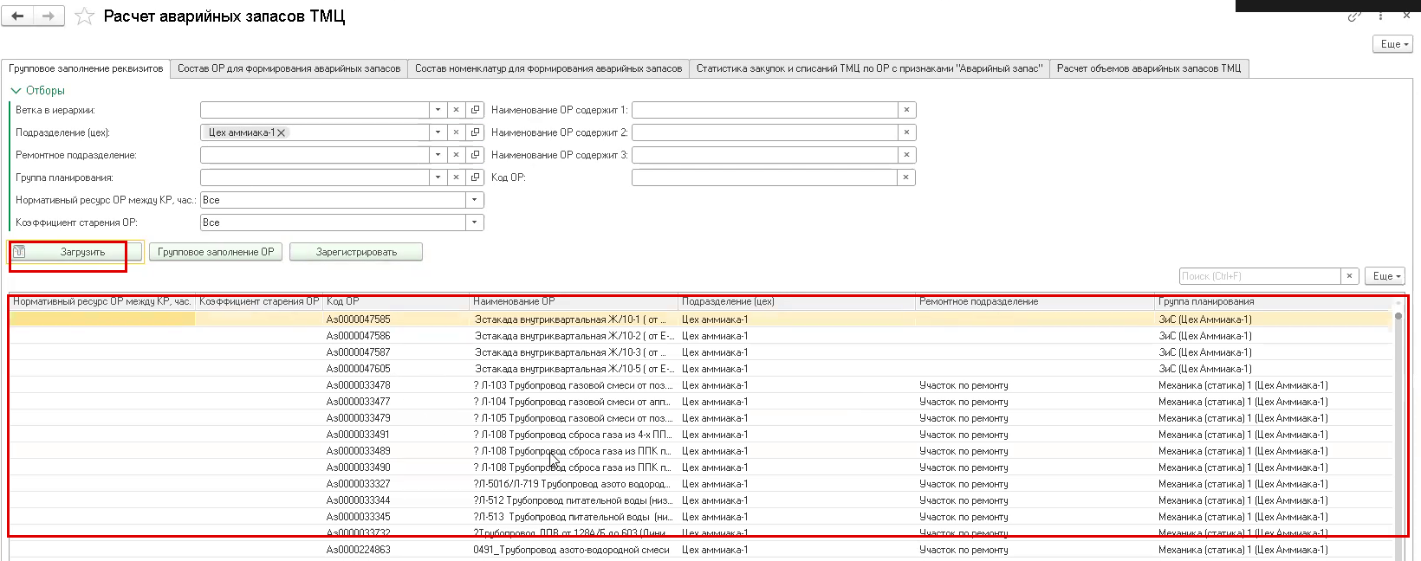
Отбор по заполненным значениям показывает объекты ремонта, для которых реквизиты уже заданы.
Рисунок 3.2.В
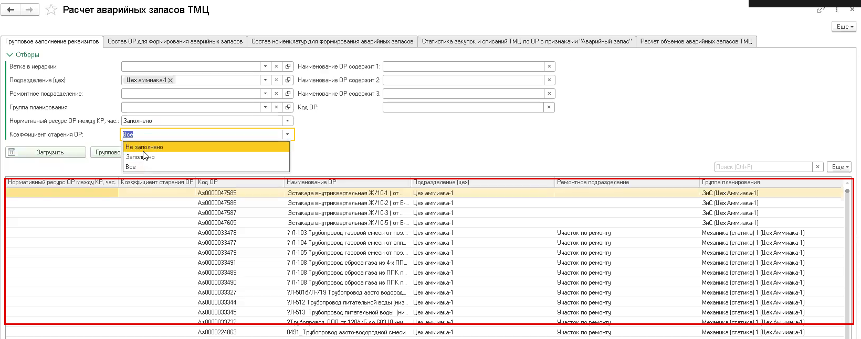
3.3. Для массового заполнения пользователь выделяет объекты ремонта и нажимает кнопку «Групповое заполнение ОР».
Рисунок 3.3.А
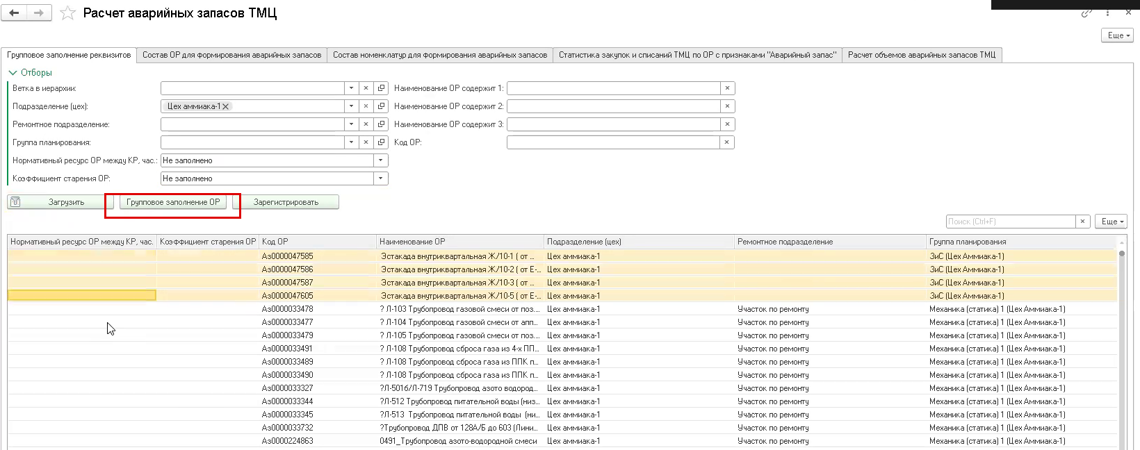
В открывшемся окне задаются нормативный ресурс и коэффициент старения, а также выбирается, куда записать значения: только в объекты ремонта либо в типовой объект ремонта и все связанные с ним объекты ремонта. Далее нажимается «Зарегистрировать».
Рисунок 3.3.Б
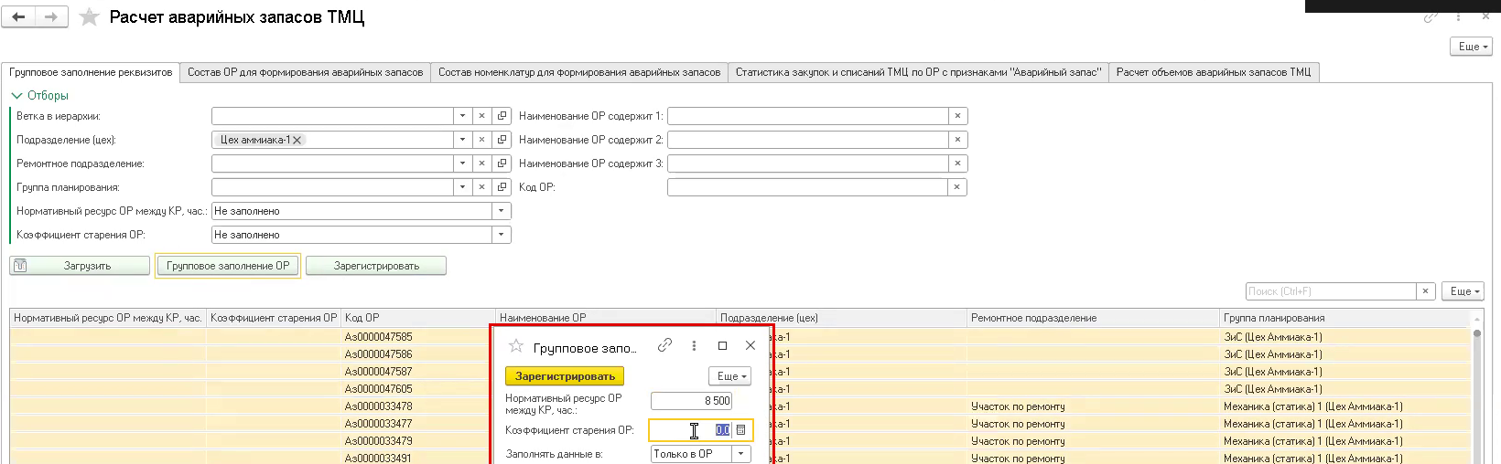
Данные записываются, что можно проверить в карточке объекта ремонта на вкладке «Дополнительно».
Рисунок 3.3.В
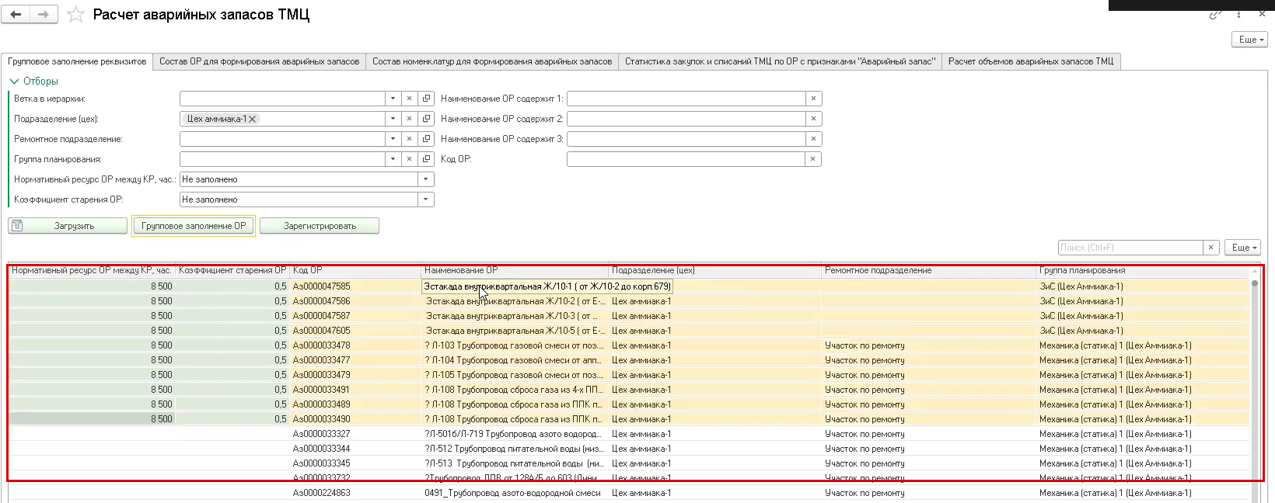
3.4. Значения можно задать и точечно для одного объекта ремонта: пользователь выделяет строку, двойным щелчком открывает поле ввода и вводит значения. Введённые, но ещё не зарегистрированные данные подсвечиваются красной заливкой, зарегистрированные — зелёной.
Рисунок 3.4.А
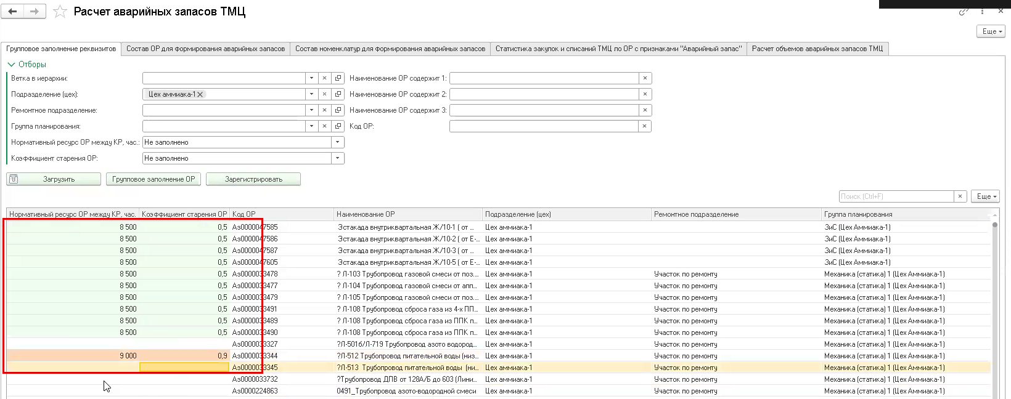
После нажатия кнопки «Зарегистрировать» данные записываются. При точечной установке запись выполняется только в объект ремонта.
Рисунок 3.4.Б
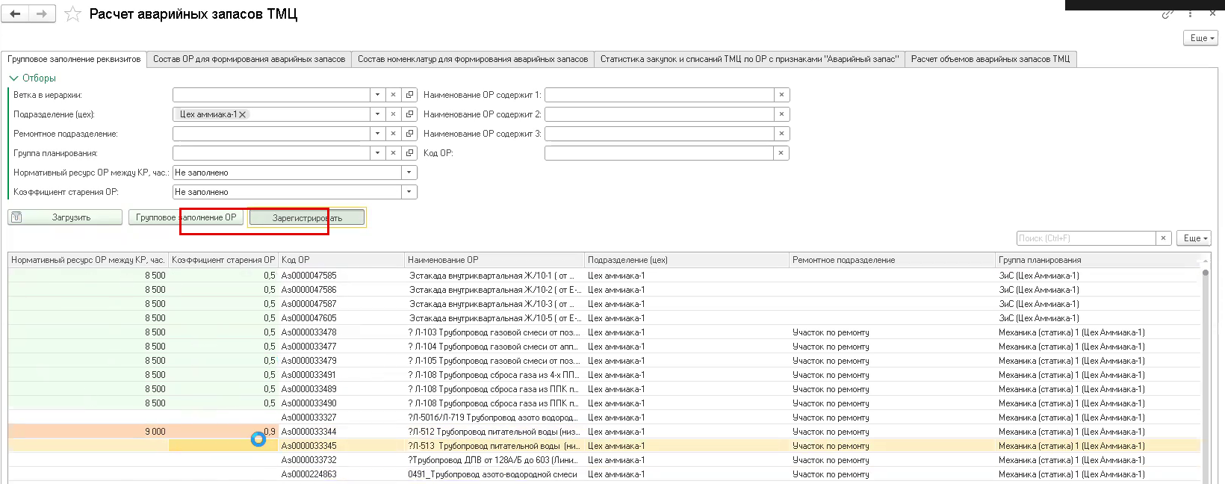
4. Вкладка «Состав ОР для формирования аварийных запасов».
4.1. На вкладке реализованы те же отборы, кроме нормативного ресурса и коэффициента старения. Отборы можно унаследовать с предыдущей вкладки по кнопке «Наследовать отборы» либо задать заново.
Рисунок 4.1.А
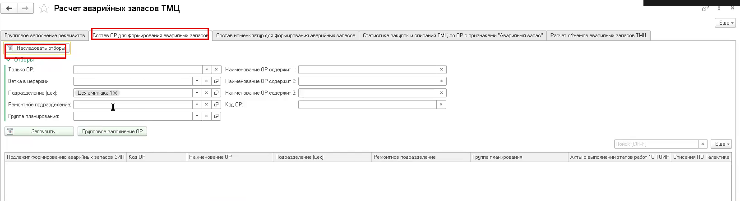
Вкладка предназначена для установки признака, подлежит ли объект ремонта формированию аварийных запасов ЗИП. По кнопке «Загрузить» в табличную часть выводятся объекты ремонта с этим признаком, кодом и наименованием, подразделением, ремонтным подразделением, группой планирования и сведениями об источниках списания номенклатуры.
Рисунок 4.1.Б
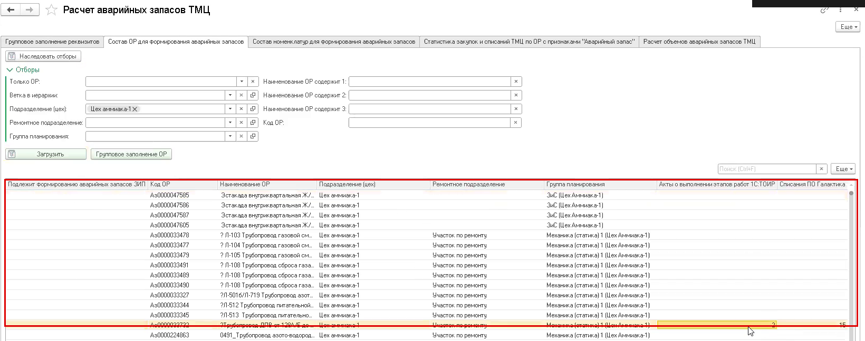
В колонках источников видно, сколько по объекту ремонта есть актов о выполнении этапов работ в 1С:ТОиР и сколько записей о списаниях из ПО «Галактика».
Рисунок 4.1.В
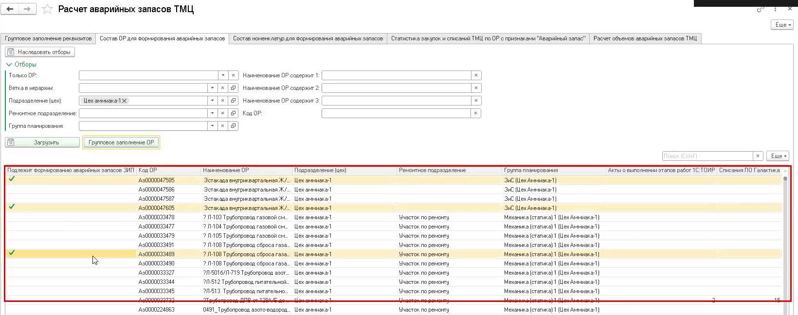
4.2. Пользователь выделяет объекты ремонта, нажимает «Групповое заполнение ОР», устанавливает признак «Да» и нажимает «Зарегистрировать». Чтобы снять признак, выполняется та же операция без установки флажка.
Рисунок 4.2.А
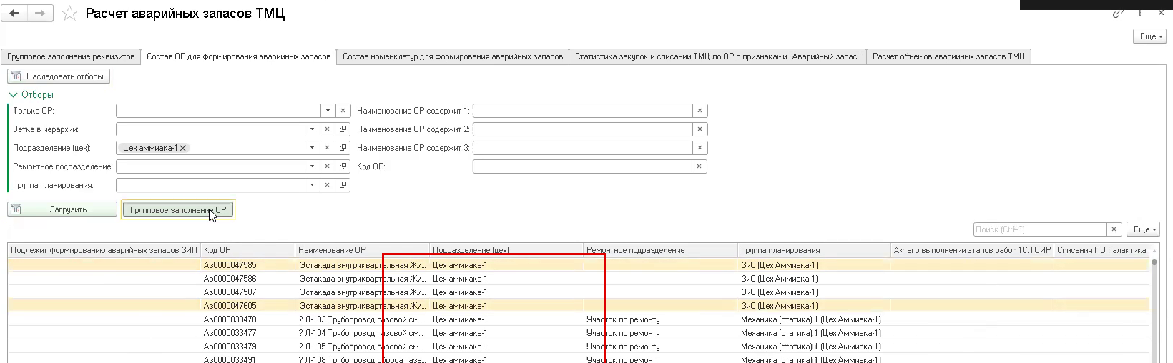
Результат виден в карточке объекта ремонта: в реквизите «Подлежит формированию аварийных запасов ЗИП» проставлен признак.
Рисунок 4.2.Б
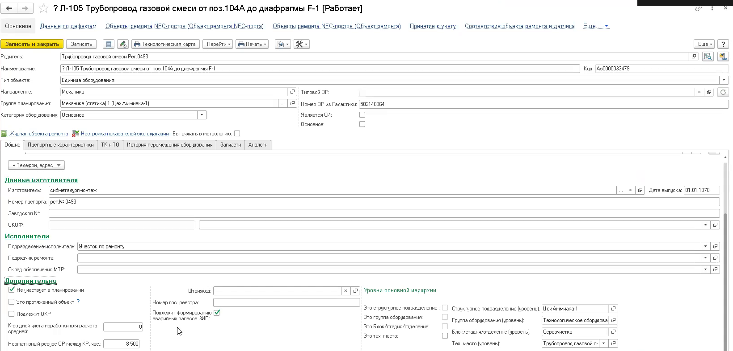
5. Вкладка «Состав номенклатур для формирования аварийных запасов».
5.1. На вкладке реализованы отборы по номенклатуре. Отборы можно унаследовать либо задать точнее.
Рисунок 5.1.А
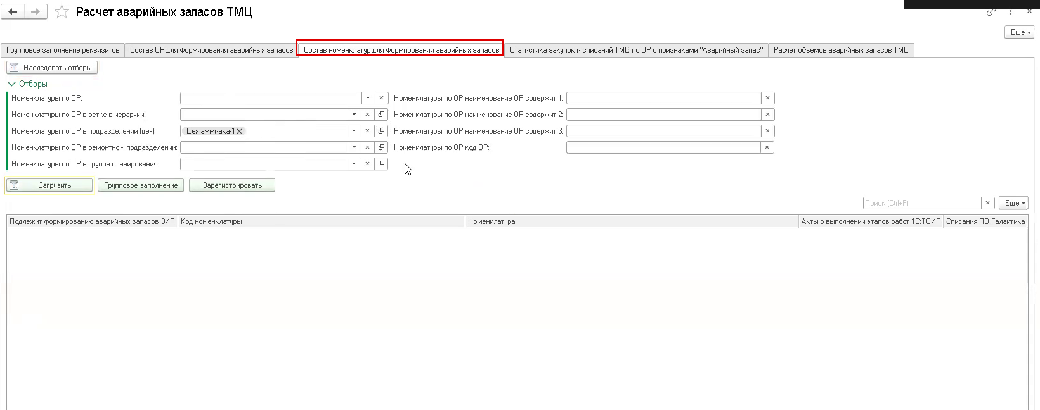
По кнопке «Загрузить» выводится номенклатура, связанная с объектами ремонта, попавшими в отбор. По части позиций признак формирования аварийных запасов ЗИП уже может быть установлен.
Рисунок 5.1.Б
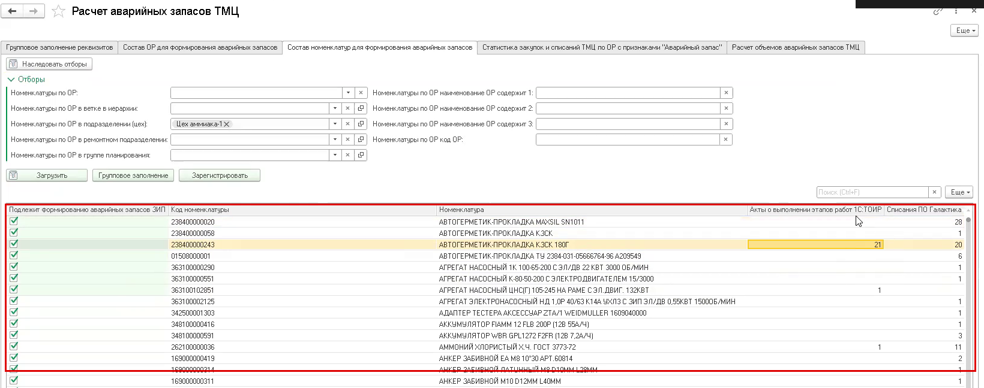
Пользователь анализирует номенклатуру и устанавливает признак так же, как на предыдущей вкладке: выделяет позиции, нажимает «Групповое заполнение», задаёт признак и регистрирует. Снятие признака выполняется регистрацией без установленного флажка.
Рисунок 5.1.В
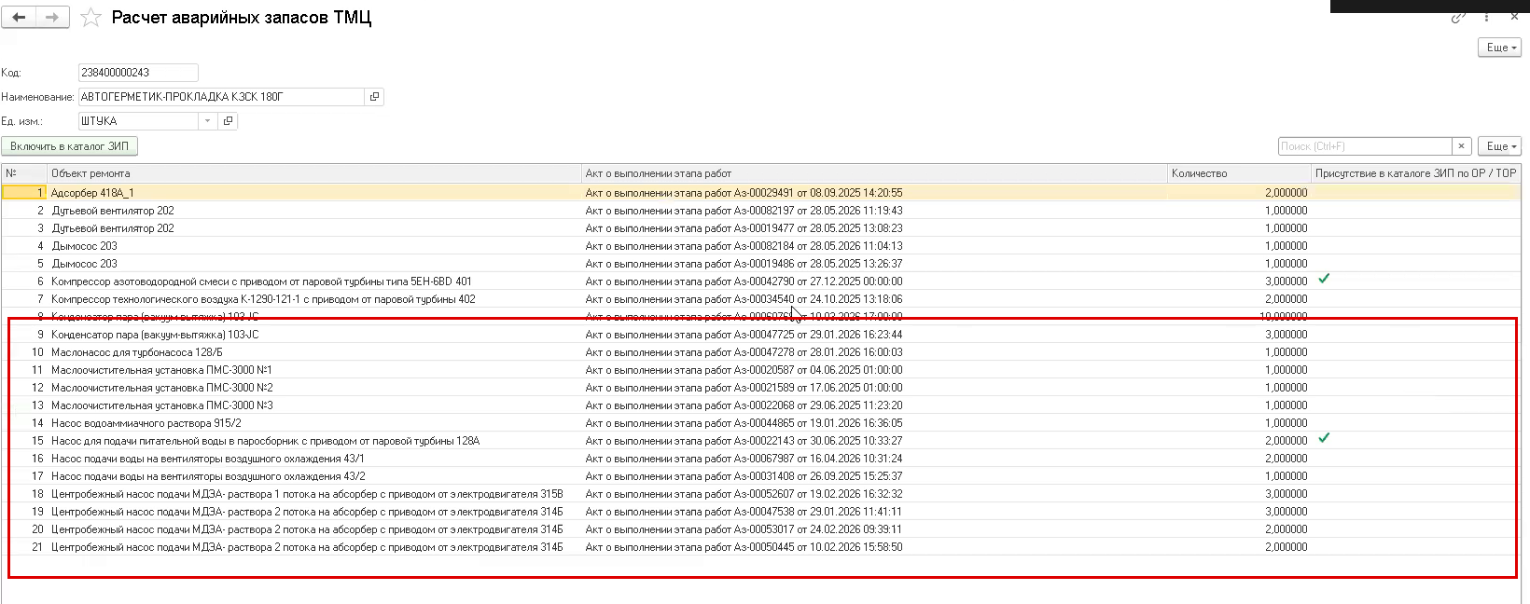
5.2. В табличной части выводится количество номенклатуры, участвовавшей в актах о выполнении этапов работ и в списаниях по ПО «Галактика». По двойному щелчку открывается расшифровка: для каких объектов ремонта, в каких актах и в каком количестве списывалась номенклатура, а также присутствие позиции в каталоге ЗИП по объекту или типовому объекту ремонта.
Рисунок 5.2.А
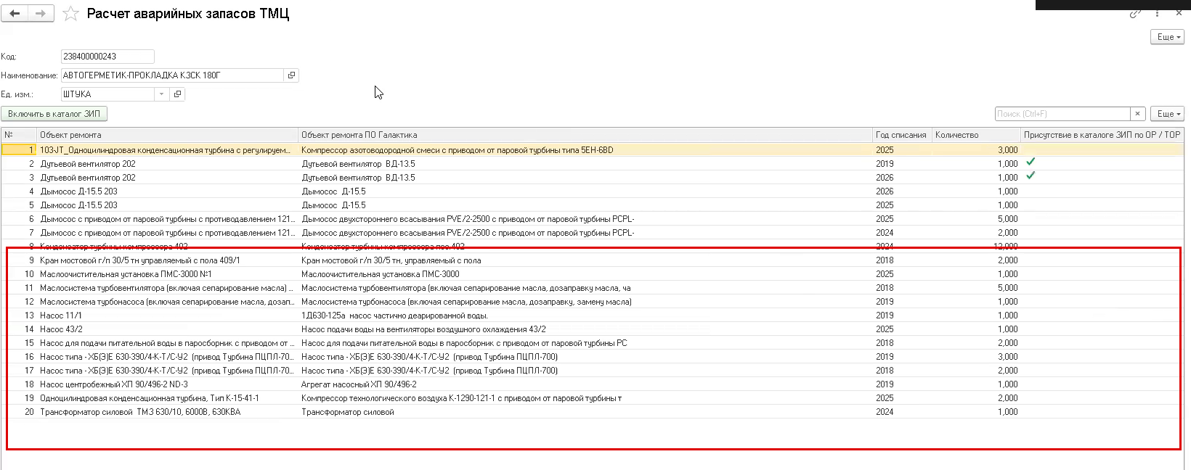
Чтобы добавить позицию в каталог ЗИП, пользователь выделяет строку и нажимает «Включить в каталог ЗИП». Система подтверждает добавление позиции в запчасти выделенных объектов ремонта и проставляет признак. Аналогичная форма расшифровки предусмотрена для данных из ПО «Галактика»: в ней видны объекты ремонта, связка объекта ремонта ТОиР с объектом ремонта «Галактики», год списания и количество.
6. Вкладка «Статистика закупок и списаний ТМЦ по ОР с признаками "Аварийный запас"».
6.1. Отборы можно унаследовать либо задать по наименованию или коду объекта ремонта с указанием периода.
Рисунок 6.1.А
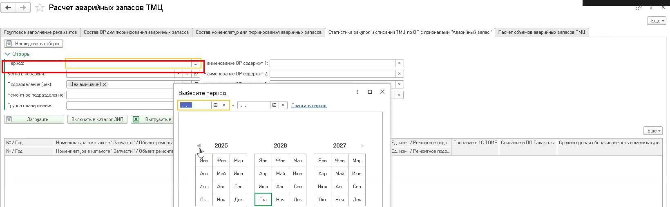
По кнопке «Загрузить» выводятся данные по номенклатуре: год списания, номенклатура в каталоге запчастей с привязкой к объекту ремонта, признак нахождения номенклатуры и объекта ремонта в аварийном запасе, наименование номенклатуры, подразделение, единица измерения, ремонтное подразделение, количество списаний в 1С:ТОиР и в ПО «Галактика», среднегодовая оборачиваемость.
Рисунок 6.1.Б
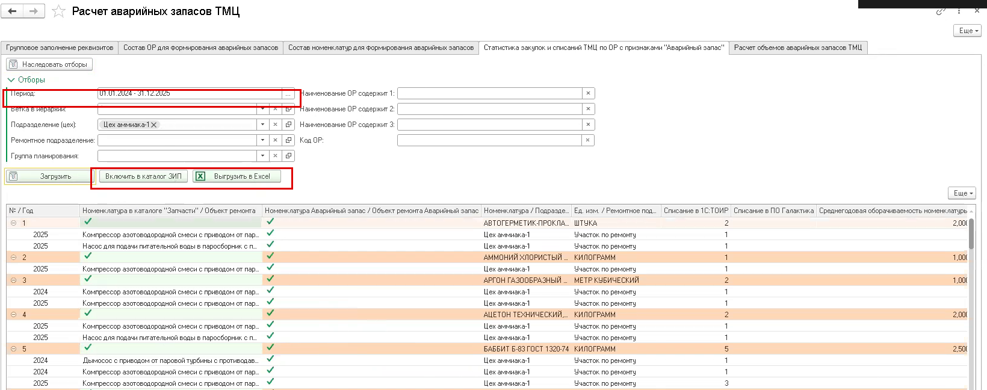
Среднегодовая оборачиваемость рассчитывается как суммарное списание номенклатуры по актам о выполнении этапов работ в 1С:ТОиР плюс суммарное списание по данным ПО «Галактика», делённое на разницу между текущим годом и самым ранним годом списания в одной из систем.
Рисунок 6.1.В
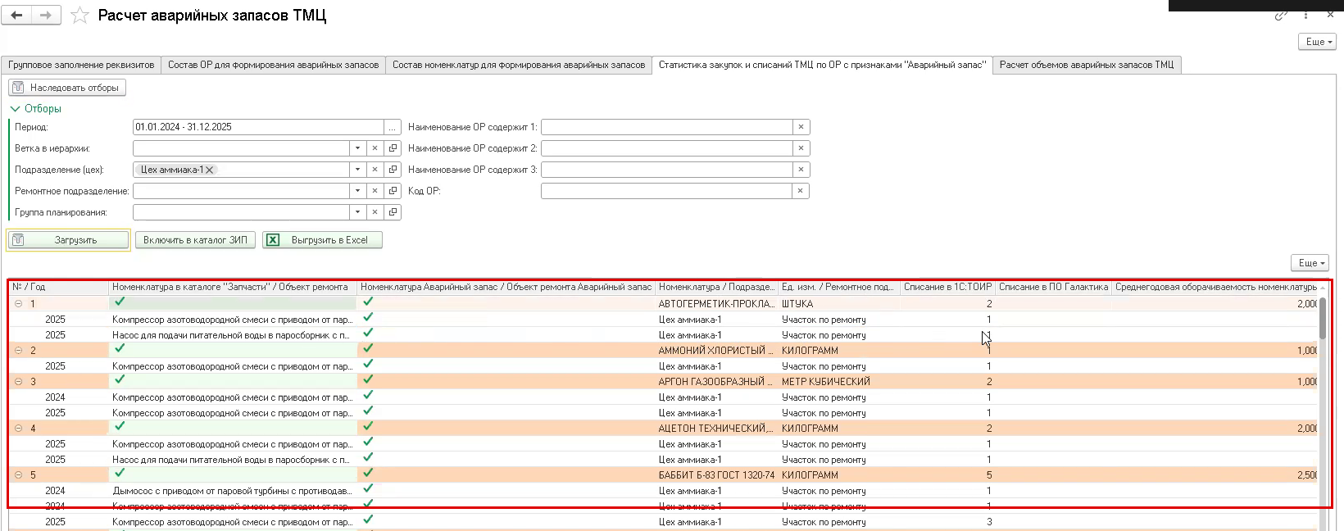
6.2. Пользователь проверяет, какие позиции не включены в каталог ЗИП, выделяет их и нажимает «Включить в каталог ЗИП». Обратного механизма исключения из каталога ЗИП не предусмотрено.
Рисунок 6.2.А
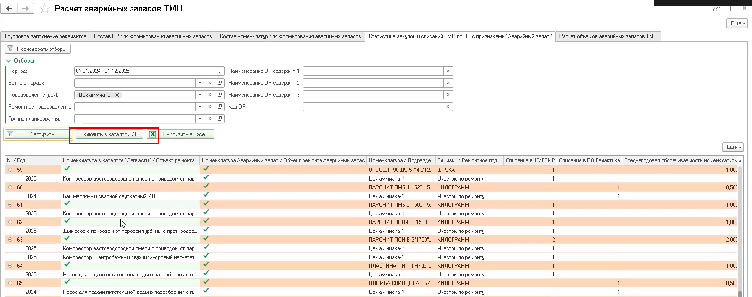
По кнопке «Выгрузить в Excel» формируется табличный документ, который сохраняется в файл формата Excel или PDF.
Рисунок 6.2.Б
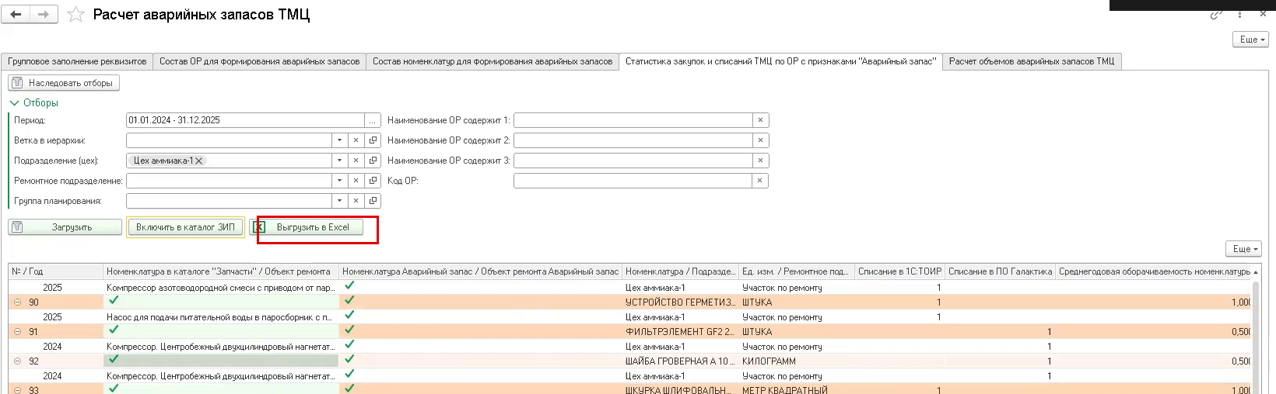
7. Вкладка «Расчёт объёмов аварийных запасов ТМЦ».
7.1. Отборы можно унаследовать либо задать самостоятельно, указав подразделение и склад.
Рисунок 7.1.А
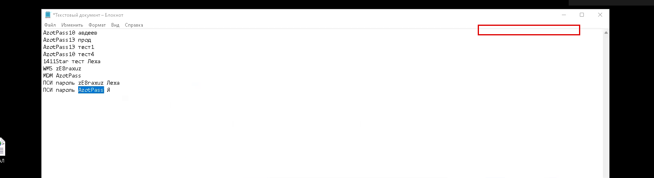
По кнопке «Загрузить» в табличную часть выводятся код и наименование номенклатуры, единица измерения, расчётный запас на складе минимальный и максимальный, поле ручного значения аварийного запаса, объект ремонта, типовой объект ремонта, склад и ссылка на документ аварийного запаса, если он уже создан. Справа выведены технические реквизиты, участвующие в формулах расчёта.
Рисунок 7.1.Б
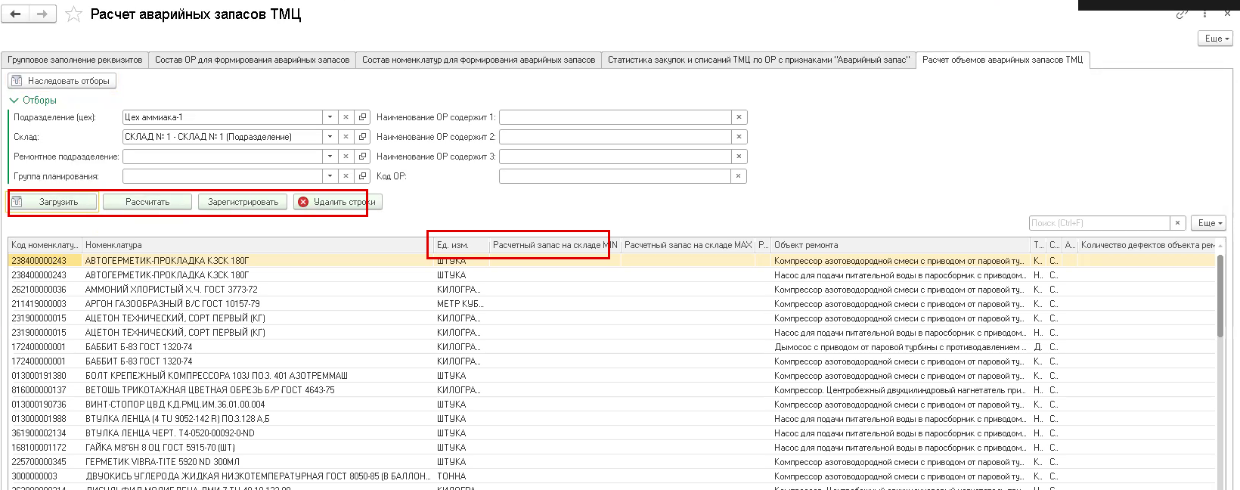
7.2. По кнопке «Рассчитать» система рассчитывает минимальный и максимальный запас на складе и подсвечивает рассчитанные значения.
Рисунок 7.2.А
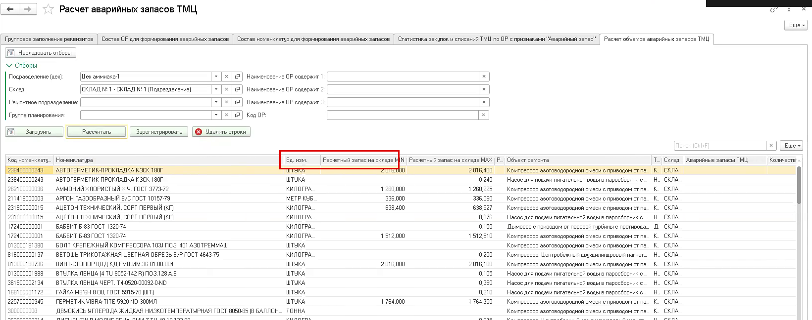
По техническим реквизитам видно, какие критерии не заполнены: например, коэффициент сезонности номенклатуры задаётся в ремонтных группах, а коэффициент старения группы — там же. Для точного расчёта необходимо заполнить все позиции, участвующие в формулах.
Рисунок 7.2.Б
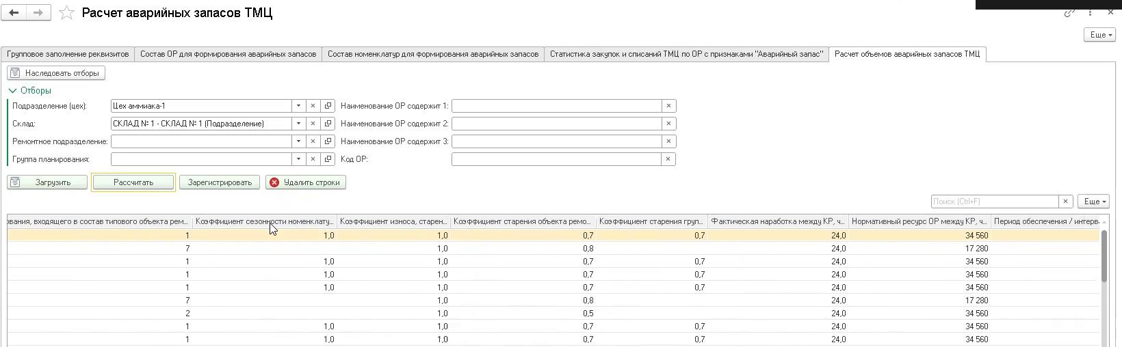
7.3. Пользователь оставляет в табличной части только те позиции, по которым нужно сформировать аварийный запас. Лишние строки удаляются через контекстное меню «Удалить строки» либо по кнопке общего удаления строк.
Рисунок 7.3.А
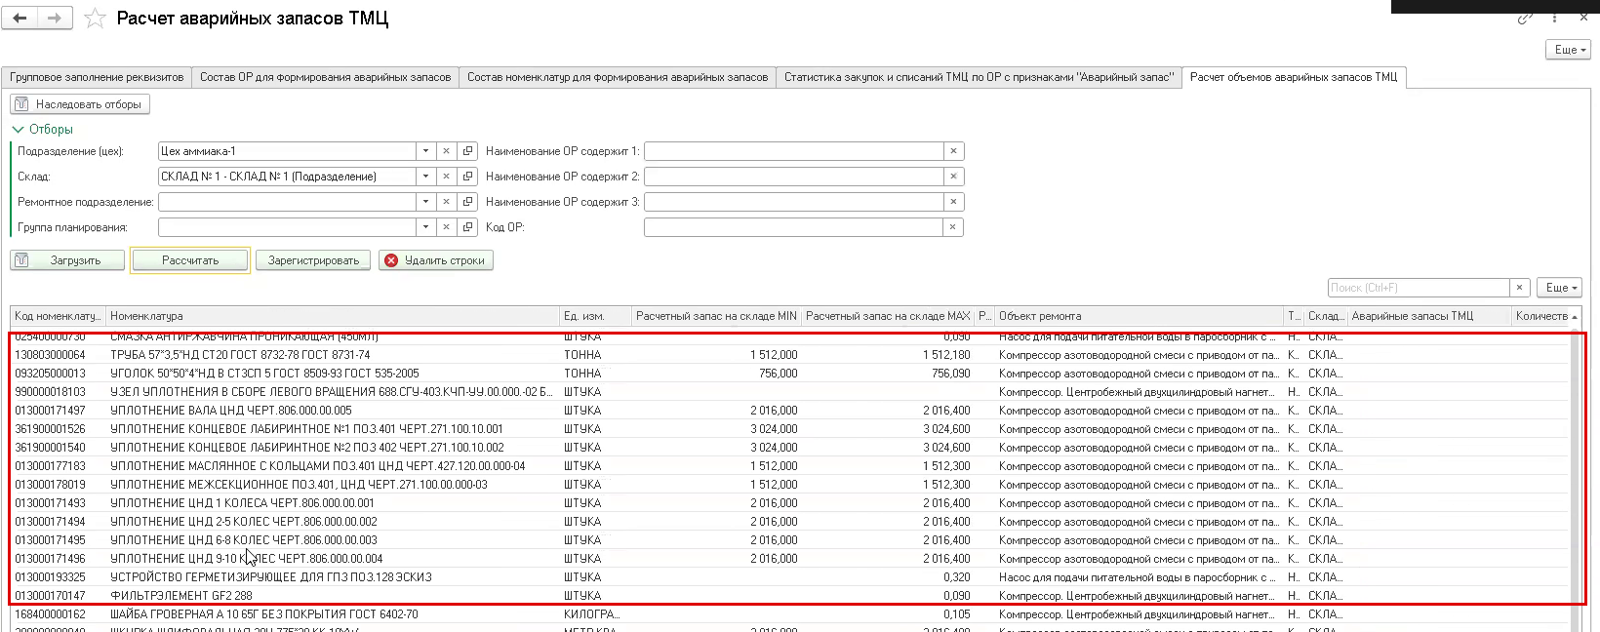
Реализовано ограничение по связке объекта ремонта и номенклатуры: по одной связке нельзя создать два аварийных запаса, система предупреждает об этом. После этого пользователь нажимает «Зарегистрировать» и подтверждает создание аварийного запаса.
Рисунок 7.3.Б
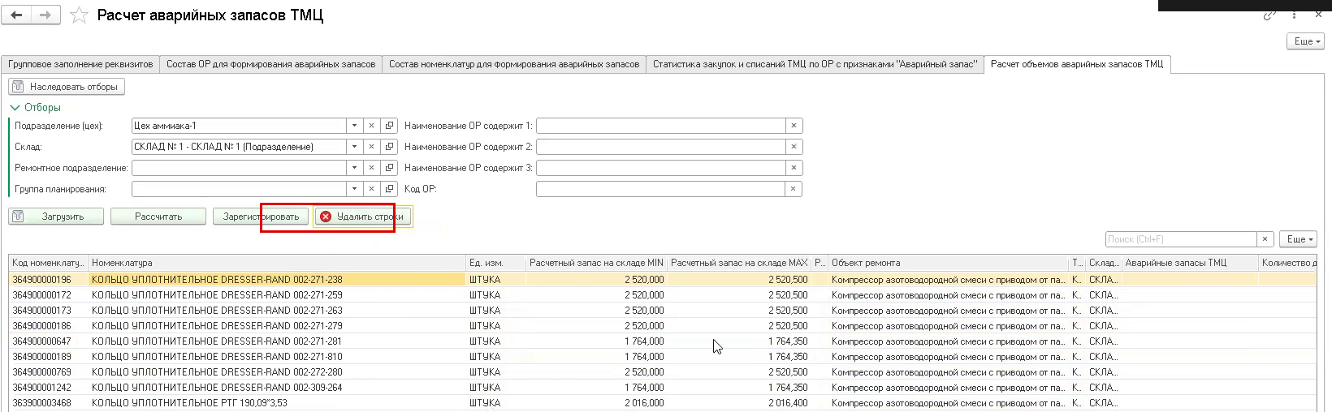
По выбранным позициям создаётся аварийный запас, в табличной части появляется ссылка на документ.
Рисунок 7.3.В
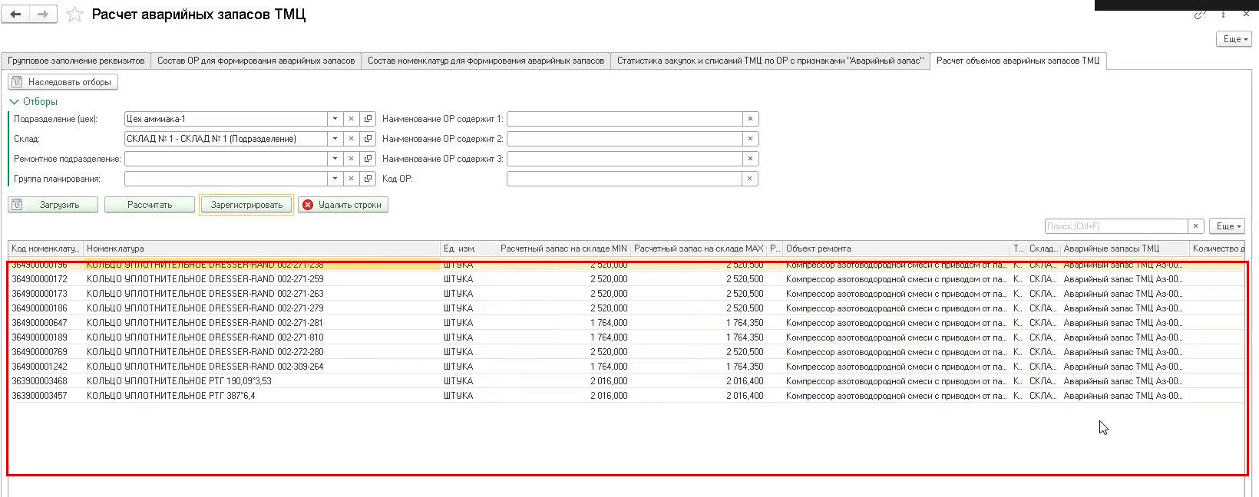
8. Документ «Аварийный запас ТМЦ».
8.1. В верхней части документа выводятся номер, дата и время формирования. Статус присваивается автоматически — «Создан». Подтягиваются организация, подразделение (цех) и склад, по которому формируется аварийный запас. Дата действия аварийного запаса по умолчанию равна году от даты формирования.
Рисунок 8.1.А
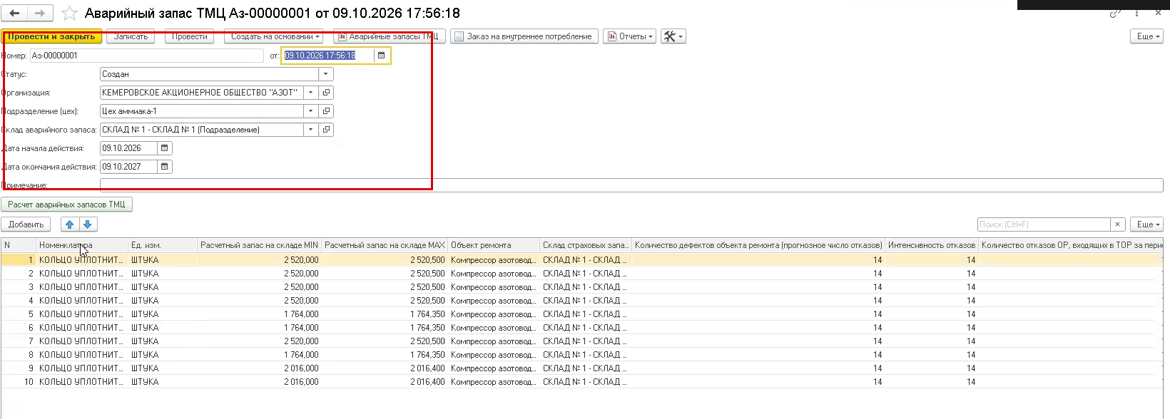
Ниже в табличную часть перенесена номенклатура, выбранная в обработке расчёта аварийных запасов.
Рисунок 8.1.Б
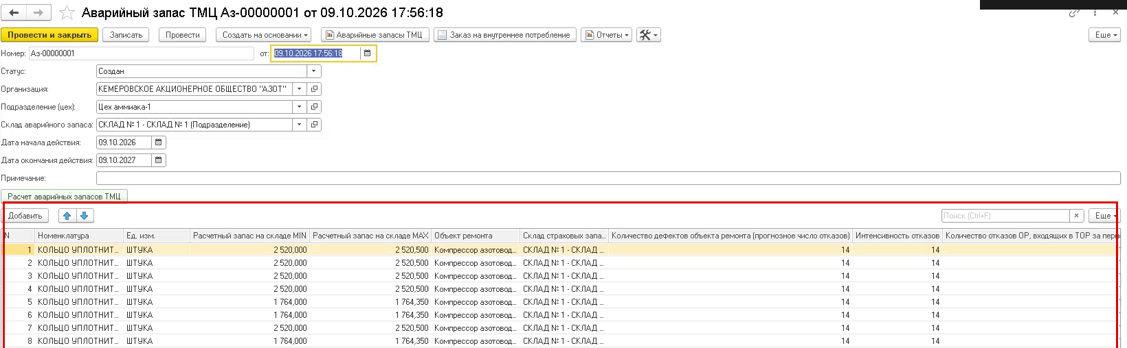
9. Заказы на внутреннее потребление.
9.1. Из документа аварийного запаса пользователь может создать заказы на внутреннее потребление. Кнопка «Заказ на внутреннее потребление» расположена в верхней части формы документа.
Рисунок 9.1.А
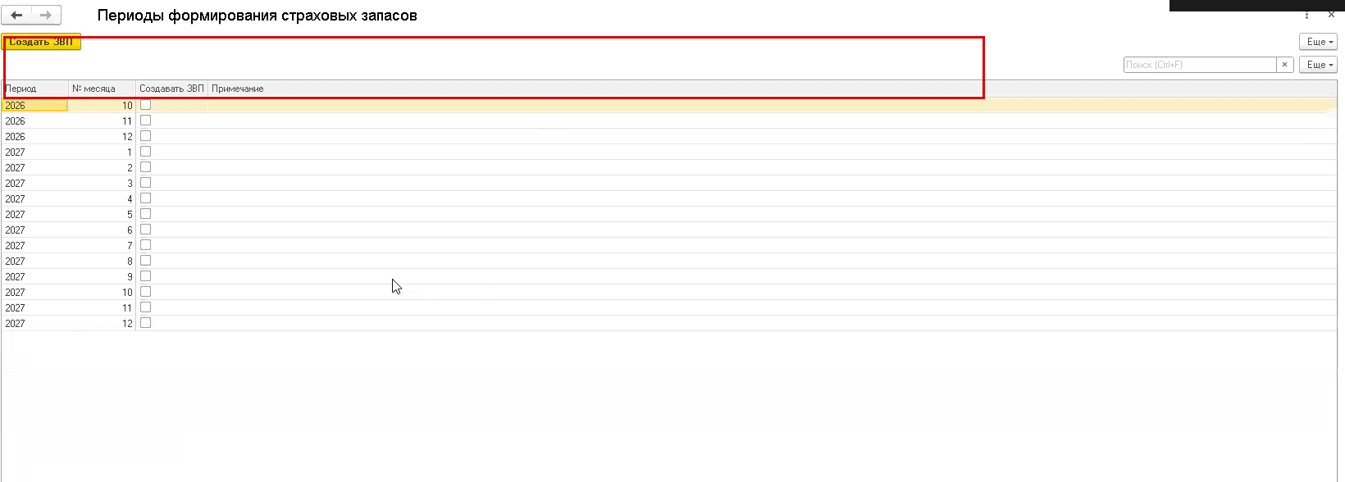
Система формирует перечень месяцев от текущего месяца до конца года и далее на весь следующий год. Пользователь решает, с какого месяца создавать заказы: при установке признака система отмечает первый месяц формирования запасов.
Рисунок 9.1.Б
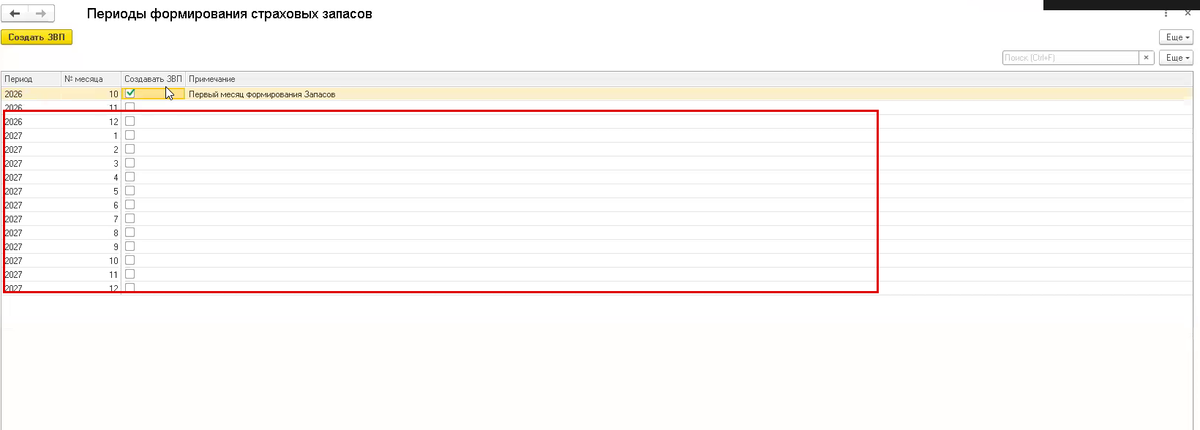
Пользователь выделяет нужные месяцы и нажимает «Создать ЗВП», затем подтверждает создание на выбранные месяцы.
Рисунок 9.1.В
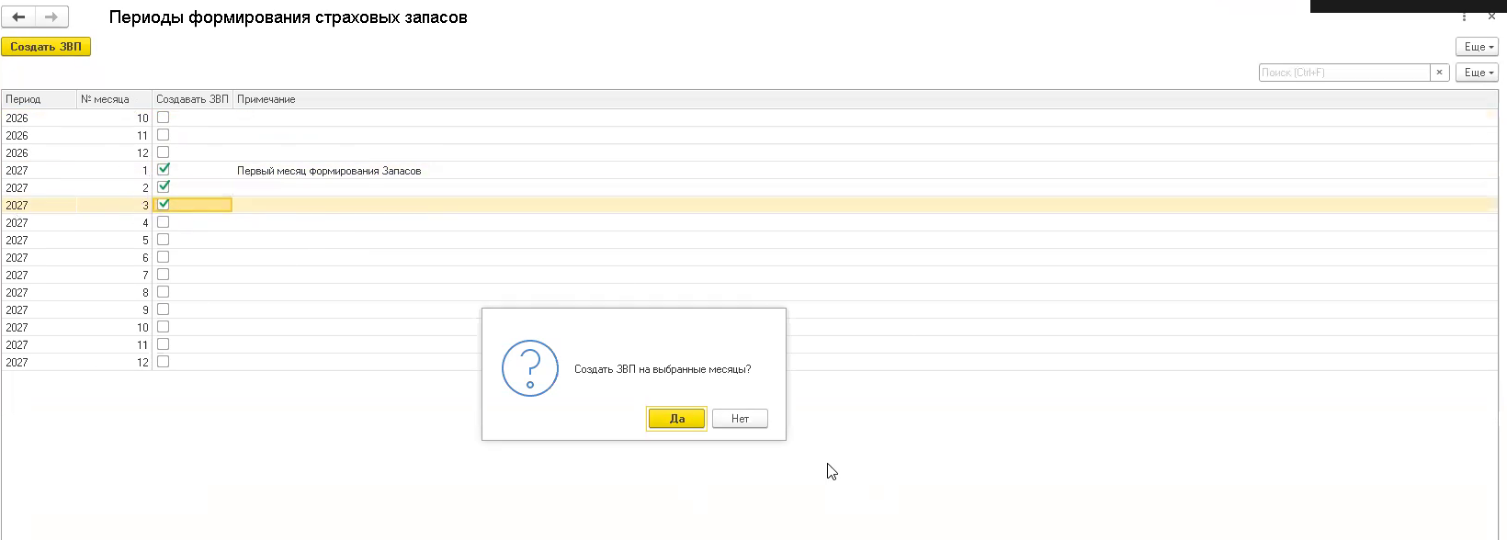
9.2. Созданные заказы находятся в подсистеме «МТО», раздел «Обеспечение», пункт «Заказы на внутреннее потребление».
Рисунок 9.2.А
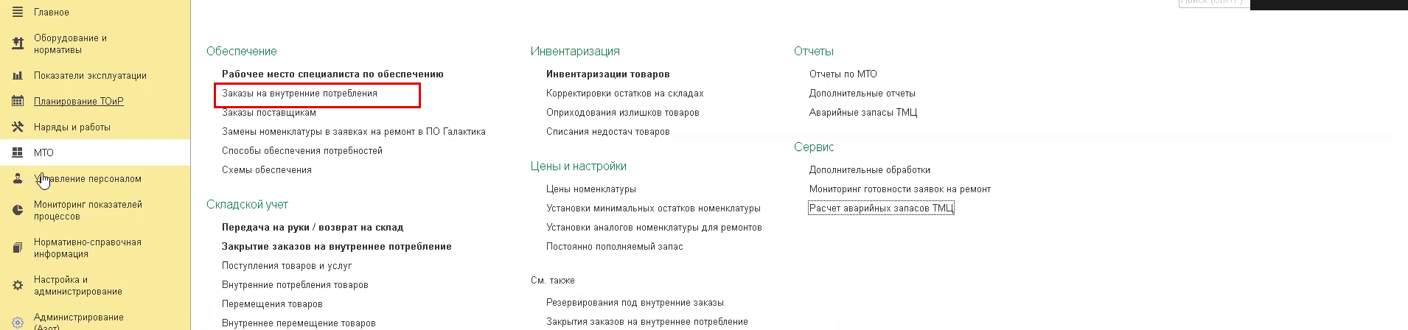
В документе заказа выводятся номер и дата формирования, организация, склад и подразделение. Дата отгрузки заполняется пользователем вручную. Ниже — товары: номенклатура, единица измерения, количество и признаки.
Рисунок 9.2.Б
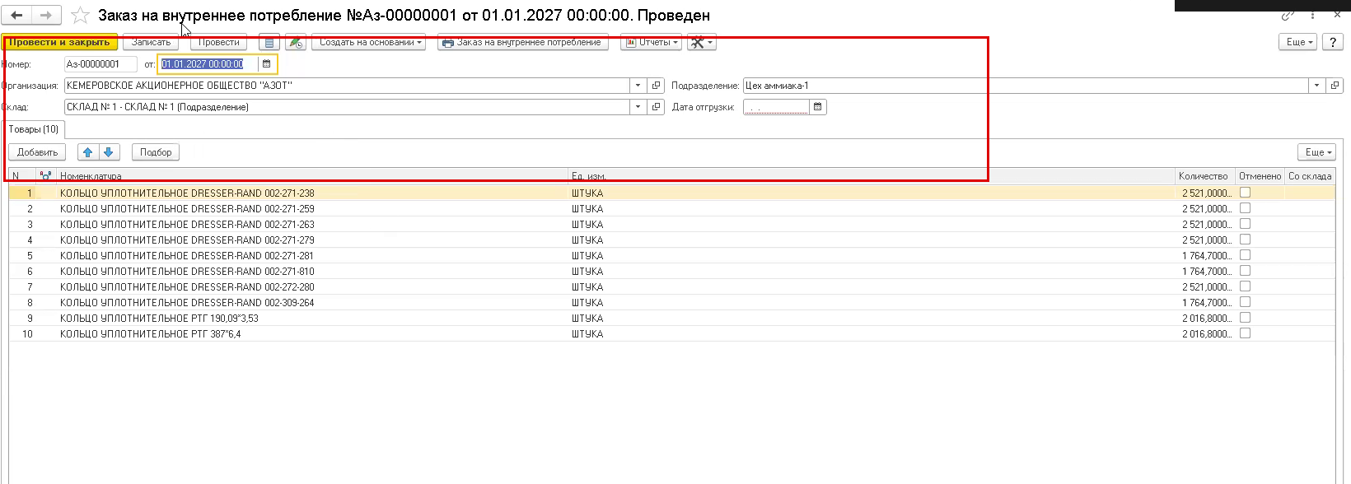
При повторном создании заказов на те же месяцы система предупреждает, что заказы на внутреннее потребление за эти месяцы уже созданы.
Рисунок 9.2.В
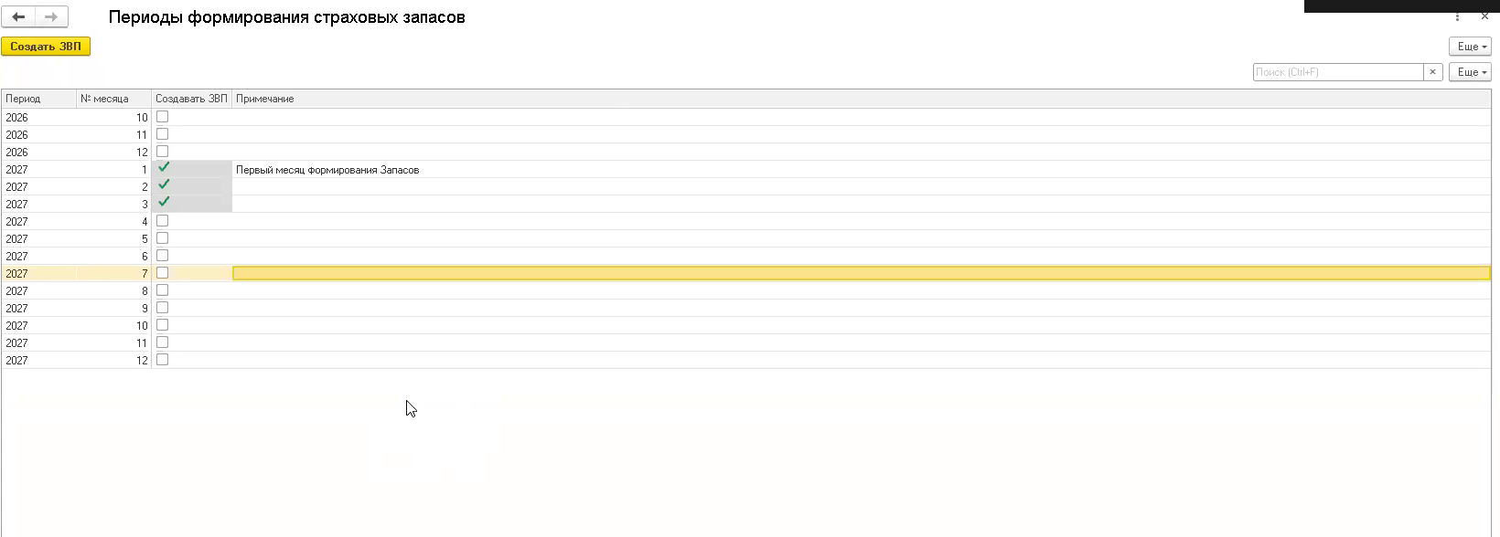
10. Отчёт «Аварийные запасы ТМЦ».
10.1. Отчёт вызывается двумя способами. Первый — из документа «Аварийный запас ТМЦ» по кнопке «Аварийные запасы ТМЦ»: отборы устанавливаются автоматически, и информация собирается только из этого документа.
Рисунок 10.1.А
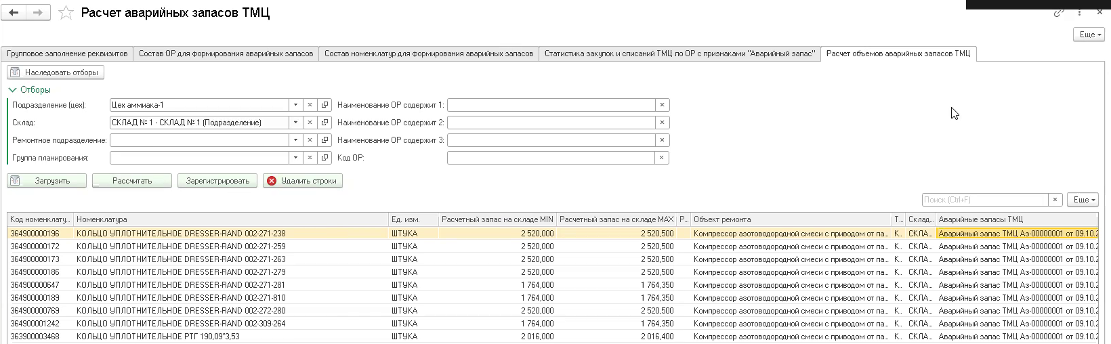
Второй способ — подсистема «МТО», раздел «Отчёты», пункт «Аварийные запасы ТМЦ».
Рисунок 10.1.Б
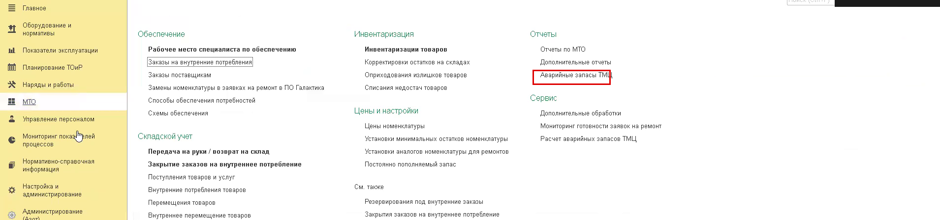
10.2. Пользователь выбирает подразделение, при необходимости конкретный документ аварийного запаса, ответственного, объект ремонта или номенклатуру. Доступны настройки для формирования шапки отборов.
Рисунок 10.2.А
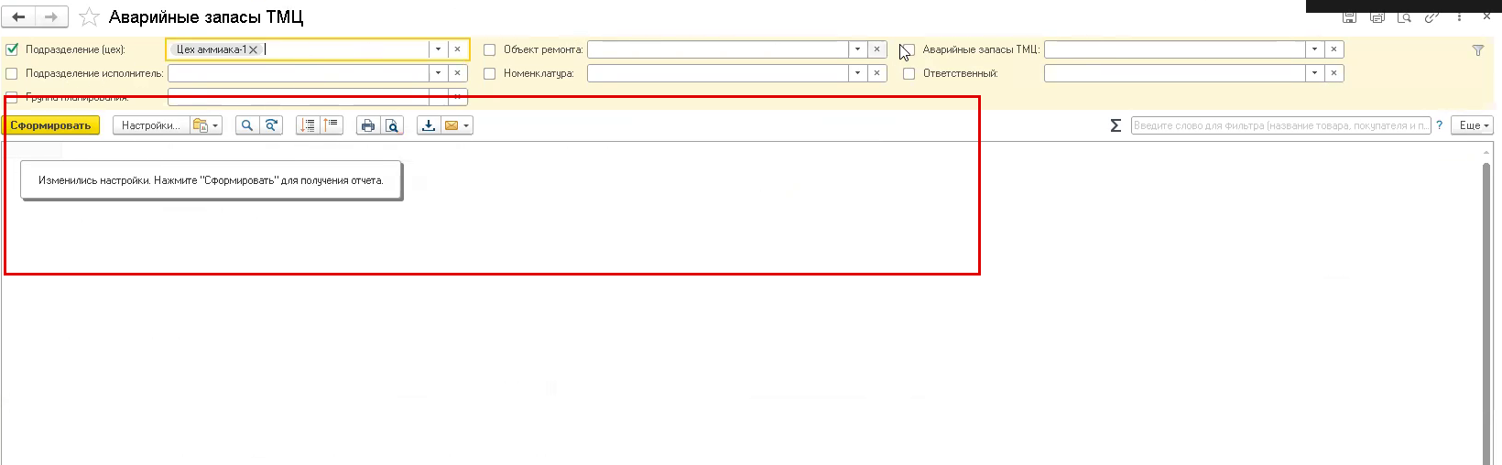
По нажатию кнопки «Сформировать» выводятся данные о том, по каким номенклатурам и в разрезе каких объектов ремонта сформированы аварийные запасы ТМЦ.
Рисунок 10.2.Б
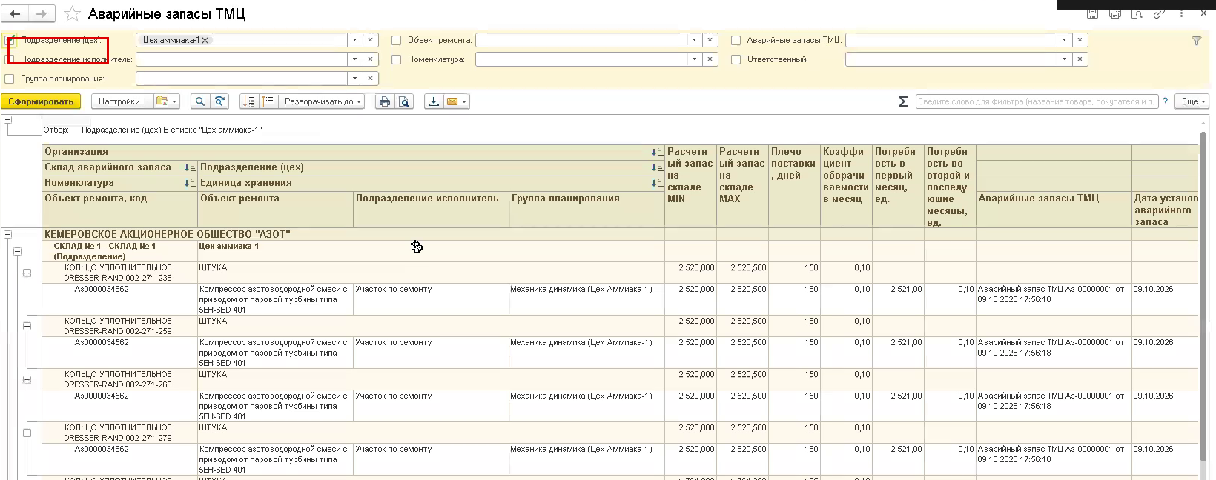
В отчёте выводятся наименование организации, отбор по складу и подразделению, наименование номенклатуры, объект ремонта, участок подразделения-исполнителя и группа планирования, а также расчётные запасы минимальный и максимальный, плечо поставки и коэффициент оборачиваемости.
Рисунок 10.2.В


